

МЕСТНАЯ АДМИНИСТРАЦИЯ МУНИЦИПАЛЬНОГО
ОБРАЗОВАНИЯ ГОРОД ЛОМОНОСОВ

ПОСТАНОВЛЕНИЕ

от 25.12. 2018 № 200/01-02
Об утверждении Регламента
осуществления внутреннего финансового контроля в муниципальном образовании город Ломоносов

В соответствии со статьями 157, 160.2-1 Бюджетного кодекса Российской Федерации

ПОСТАНОВЛЯЮ:

- Утвердить Регламент осуществления местной администрацией муниципального образования город Ломоносов внутреннего финансового контроля.
- Признать утратившим силу Постановление местной администрации муниципального образования город Ломоносов № 303/01-04 от 27.09.2017.
- Контроль за исполнением настоящего Постановления возложить на заместителя главы местной администрации Фадееву А.А.
- Настоящее Постановление вступает в силу со дня его издания и подлежит опубликованию на официальном сайте МО г. Ломоносов.

Глава местной администрации
муниципального образования
город Ломоносов А.Н. Семёнов

Фадеева А.А.
Тел. 422-38-92

Приложение
к Постановлению местной администрации
муниципального образования город Ломоносов
от 25.12.20018 № 200/01-02

РЕГЛАМЕНТ
ОСУЩЕСТВЛЕНИЯ МЕСТНОЙ АДМИНИСТРАЦИЕЙ МУНИЦИПАЛЬНОГО ОБРАЗОВАНИЯ
ГОРОД ЛОМОНОСОВ ВНУТРЕННЕГО ФИНАНСОВОГО КОНТРОЛЯ

Раздел I. Общие положения

1.1. Настоящий Регламент разработан в соответствии с Бюджетным кодексом Российской Федерации, постановлением Правительства Санкт-Петербурга от 29.05.2014 N 440 "О порядке осуществления внутреннего финансового контроля главными распорядителями бюджетных средств Санкт-Петербурга, главными администраторами доходов бюджета Санкт-Петербурга, главными администраторами источников финансирования дефицита бюджета Санкт-Петербурга", Положением о главном распорядителе бюджетных средств муниципального образования город Ломоносов, главном администраторе доходов бюджета муниципального образования город Ломоносов, главном администраторе источников финансирования дефицита бюджета муниципального образования город Ломоносов, которым является местная администрация муниципального образования город Ломоносов (далее - администратор).
Настоящий Регламент устанавливает требования к организации, подготовке, проведению, рассмотрению, оформлению и хранению результатов внутреннего финансового контроля администратором.
1.2. Настоящий Регламент определяет:
- порядок взаимодействия должностных лиц администратора по внутреннему финансовому контролю;
- процедуры подготовки к осуществлению внутреннего финансового контроля;
- порядок формирования, утверждения и актуализации карт внутреннего финансового контроля;
- порядок принятия решений по итогам рассмотрения информации о результатах внутреннего финансового контроля;
- форму систематизации и анализа информации о результатах внутреннего финансового контроля;
- форму выявления и разработки предложений по минимизации бюджетных рисков;
- форму контроля выполнения решений, принятых по рассмотрении информации о результатах ВФК.
1.3. В настоящем Регламенте применяются следующие термины и определения:
Внутренние бюджетные процедуры - это процедуры составления и исполнения бюджета, ведения бюджетного учета, составления бюджетной отчетности, осуществляемые в рамках полномочий администратора.
Составляющие операции - действия по формированию документов, необходимых для выполнения внутренней бюджетной процедуры, и иные управленческие решения, осуществляемые администратором в рамках его полномочий.
Результат выполнения внутренней бюджетной процедуры - сформированный документ, необходимый для реализации полномочий администратора, составленный в соответствии с требованиями нормативных правовых актов, регулирующих бюджетные правоотношения, и соответствующих правовых актов администратора. К таким документам, например, относятся обоснование бюджетных ассигнований, реестр расходных обязательств, бюджетная смета, проект бюджетной сметы, бюджетная отчетность, заявка на кассовый расход, заявка на получение наличных денег.
Бюджетный риск - это возможность наступления события, негативно влияющего на выполнение внутренних бюджетных процедур.
Внутренний финансовый контроль (далее - ВФК) - это непрерывный комплексный процесс, осуществляемый главой местной администрации муниципального образования город Ломоносов (далее глава местной администрации) и должностными лицами администратора, организующими и выполняющими внутренние бюджетные процедуры, направленный на достижение целей, закрепленных в статье 160.2-1 Бюджетного кодекса Российской Федерации.
1.4. Задачами ВФК являются:
- повышение экономности и результативности использования бюджетных средств;
- обеспечение законности выполнения внутренних бюджетных процедур;
- своевременное выявление недостатков (нарушений), допущенных в ходе исполнения внутренних бюджетных процедур.
1.5. Предметом ВФК являются внутренние бюджетные процедуры и составляющие их операции.

Раздел II. Организация внутреннего финансового контроля

2.1. К внутренним бюджетным процедурам, в отношении которых обязательно осуществление ВФК, относятся:
1) составление и представление предусмотренных нормативными правовыми актами документов, необходимых для составления и рассмотрения проекта бюджета муниципального образования город Ломоносов, в том числе обоснований бюджетных ассигнований, реестров расходных обязательств;
2) составление и представление предусмотренных нормативными правовыми актами документов, необходимых для составления и ведения кассового плана по доходам бюджета муниципального образования город Ломоносов, расходам бюджета муниципального образования город Ломоносов и источникам финансирования дефицита бюджета муниципального образования город Ломоносов;
3) составление, утверждение и ведение бюджетной росписи главного распорядителя средств бюджета муниципального образования город Ломоносов;
4) составление и направление документов, необходимых для формирования и ведения сводной бюджетной росписи бюджета муниципального образования город Ломоносов, доведения (распределения) бюджетных ассигнований и лимитов бюджетных обязательств;
5) составление, утверждение и ведение бюджетных смет, свода бюджетных смет;
6) формирование и утверждение государственных заданий в отношении подведомственных администратору муниципальных учреждений;
7) исполнение бюджетной сметы;
8) принятие и исполнение бюджетных обязательств;
9) осуществление начисления, учета и контроля за правильностью исчисления, полнотой и своевременностью осуществления платежей, поступления источников финансирования дефицита в бюджет муниципального образования город Ломоносов, пеней и штрафов по ним;
10) принятие решений о возврате излишне уплаченных (взысканных) платежей в бюджет муниципального образования город Ломоносов, а также процентов за несвоевременное осуществление такого возврата и процентов, начисленных на излишне взысканные суммы;
11) принятие решений о зачете (уточнении) платежей в бюджет муниципального образования город Ломоносов;
12) процедуры ведения бюджетного учета, в том числе принятие к учету первичных учетных документов (составление сводных учетных документов), отражение информации, указанной в первичных учетных документах, в регистрах бюджетного учета, проведение оценки имущества и обязательств, проведение инвентаризаций;
13) составление и представление бюджетной отчетности, сводной бюджетной отчетности.
2.2. Осуществление ВФК в отношении иных внутренних бюджетных процедур, не указанных в пункте 2.1, допускается по решению главы местной администрации.
2.3. Блок-схема организации администратором ВФК приведена в приложении N 1 к настоящему Регламенту.
2.4. Порядок взаимодействия должностных лиц администратора по ВФК приведен в приложении N 2 к настоящему Регламенту.
2.5. Ответственность за организацию ВФК несет глава местной администрации.

Раздел III. Подготовка к осуществлению внутреннего
финансового контроля

3.1. Подготовка к осуществлению ВФК заключается в формировании (актуализации) структурными подразделениями администратора карты ВФК на очередной финансовый год.
3.2. Процесс формирования (актуализации) карты ВФК включает следующие этапы, подлежащие документированию администратором, в том числе в виде справок, служебных записок, протоколов совещаний и т.п.:
1) Анализ внутренних бюджетных процедур и составляющих операций, основанный на идентификации и оценке бюджетных рисков по ним, в целях установления необходимости проведения контрольных действий с помощью формирования ответственным структурным подразделением – финансово-экономическим отделом местной администрации (далее - ответственное подразделение) аналитического отчета по форме согласно приложению N 3 к настоящему Регламенту на основе представленных в срок до 20 ноября текущего финансового года предложений всех структурных подразделений администратора.
Ответственное подразделение направляет на согласование заместителю главы местной администрации муниципального образования город Ломоносов аналитический отчет в срок до 25 ноября текущего финансового года.
Заместитель главы местной администрации после согласования аналитического отчета представляет его на утверждение главе местной администрации в срок до 30 ноября текущего финансового года;
2) Формирование перечня внутренних бюджетных процедур с указанием составляющих операций, в отношении которых необходимы контрольные действия.
3.3. Идентификация бюджетных рисков проводится путем анализа информации, содержащейся в документах органов государственного финансового контроля и правоохранительных органов (в том числе постановлениях, представлениях, предписаниях, разъяснениях), рекомендациях (предложениях) внутреннего финансового аудита, путем анализа результатов осуществления внутреннего финансового контроля за предыдущий период, анализа результатов оценки качества финансового менеджмента, иной информации о выявленных нарушениях и недостатках, их причинах и условиях и заключается в определении по каждой операции возможных событий, наступление которых негативно повлияет на достижение цели внутренней бюджетной процедуры.
3.4. Каждый бюджетный риск оценивается по 2 критериям:
"вероятность возникновения" - характеризует ожидание наступления события, негативно влияющего на выполнение внутренних бюджетных процедур;
"значимость последствий" - характеризует возможный наносимый ущерб, потери репутации администратора (снижение внешней оценки качества финансового менеджмента администратора), существенность налагаемых санкций за допущенное нарушение законодательства, снижение показателя результативности (экономности) использования бюджетных средств.
3.5. Оценка вероятности возникновения риска осуществляется на основе анализа информации о следующих причинах риска:
- недостаточность положений правовых актов администратора, а также иных актов, распоряжений (указаний) и поручений, регламентирующих выполнение внутренней бюджетной процедуры, и(или) их несоответствие нормативным правовым актам на момент совершения операции;
- длительный период приведения средств автоматизации подготовки документов и(или) отражения соответствующих операций в соответствии с требованиями актуальных положений нормативных правовых актов, регулирующих бюджетные правоотношения;
- низкое качество содержания и(или) несвоевременность представления документов, представляемых должностным лицам, осуществляющим внутренние бюджетные процедуры, необходимых для проведения операций;
- наличие конфликта интересов у должностных лиц, осуществляющих внутренние бюджетные процедуры;
- отсутствие разграничения прав доступа пользователей к базам данных, вводу и выводу информации из автоматизированных информационных систем, а также регламента взаимодействия пользователей с информационными ресурсами;
- неэффективность средств автоматизации подготовки документа, необходимого для выполнения внутренней бюджетной процедуры;
- недостаточная укомплектованность подразделения, ответственного за выполнение внутренней бюджетной процедуры;
- иные причины риска.
3.6. Уровень бюджетного риска определяется по каждому сочетанию критериев "вероятность возникновения" и "значимость последствий" и оценивается как "низкий", "средний" и "высокий".
Для определения уровня бюджетного риска и принятия решения о необходимости проведения контрольных действий используется матрица оценки бюджетных рисков, которая приведена в приложении N 4 к настоящему Регламенту.
3.7. После утверждения главой местной администрации аналитического отчета ответственное подразделение формирует и представляет на утверждение главе местной администрации перечень внутренних бюджетных процедур и составляющих операций, в отношении которых обязательно осуществление контрольных действий, в срок до 5 декабря текущего финансового года.
3.8. После утверждения главой местной администрации перечня внутренних бюджетных процедур и составляющих операций, в отношении которых обязательно осуществление контрольных действий, ответственное подразделение формирует карту ВФК по форме согласно приложению N 5 к настоящему Регламенту, на основе представленных в срок до 10 декабря текущего финансового года предложений всех структурных подразделений администратора.
Ответственное подразделение направляет на согласование заместителю главы местной администрации карту ВФК в срок до 15 декабря текущего финансового года.
Заместитель главы местной администрации после согласования карты ВФК представляет ее на утверждение главе местной администрации в срок до 20 декабря текущего финансового года.
В карте ВФК по каждому предмету ВФК в соответствии с пунктом 1.5 указываются данные о:
- составляющей операции;
- должностном лице, ответственном за выполнение составляющей операции;
- периодичности выполнения составляющей операции;
- контрольном показателе;
- должностных лицах, проводящих контрольные действия;
- контрольных действиях;
- периодичности контрольных действий;
- способах контрольных действий;
- методах контрольных действий.
3.9. Аналитический отчет, перечень внутренних бюджетных процедур с указанием составляющих операций, в отношении которых необходимы контрольные действия, карта ВФК при их первоначальном формировании и при каждой последующей актуализации утверждаются главой местной администрации грифом "Утверждаю" непосредственно на них.
3.10. Ответственному подразделению необходимо ознакомить с картой ВФК указанных в ней должностных лиц администратора, а также должностных лиц подведомственных администратору получателей бюджетных средств в срок до 30 декабря текущего финансового года.
3.11. Актуализация карты ВФК проводится:
- до начала очередного финансового года, но не ранее 1 ноября и не позднее 25 декабря;
- при принятии решения главой местной администрации о внесении изменений в карту внутреннего финансового контроля;
- в случае внесения изменений в нормативные правовые акты, регулирующие бюджетные правоотношения, определяющих необходимость изменения внутренних бюджетных процедур.

Раздел IV. Проведение внутреннего финансового контроля

4.1. ВФК проводится в соответствии с утвержденной картой ВФК следующими методами:
1) самоконтроль - осуществляется должностными лицами администратора по совершении ими внутренних бюджетных процедур и составляющих операций путем проведения проверки каждой выполняемой ими операции на соответствие требованиям нормативных правовых актов, а также путем оценки причин, негативно влияющих на совершение операции;
2) контроль по уровню подчиненности - осуществляется руководителем выполняющего внутренние бюджетные процедуры подразделения администратора путем проведения контрольных действий, указанных в пункте 4.3, в отношении операций, осуществляемых подчиненными должностными лицами;
3) контроль по уровню подведомственности - осуществляется администратором в отношении внутренних бюджетных процедур и составляющих операций, совершаемых подразделениями (должностными лицами) подведомственных администратору получателей бюджетных средств путем проведения контрольных действий, указанных в пункте 4.3;
4) смежный контроль - осуществляется руководителем выполняющего внутренние бюджетные процедуры подразделения администратора (иным уполномоченным лицом) путем проведения контрольных действий, указанных в пункте 4.3, в отношении операций, осуществляемых должностными лицами других структурных подразделений администратора;
5) мониторинг - осуществляется администратором в виде регулярных в установленные администратором объеме и сроки сбора и анализа информации о результатах исполнения внутренних бюджетных процедур с оценкой качества их выполнения на основе установленных администратором количественных и(или) качественных расчетных показателей, о результативности использования бюджетных средств.
4.2. ВФК проводится с соблюдением периодичности и методов контроля, устанавливаемых в карте ВФК, посредством проведения контрольных действий.
4.3. К контрольным действиям относятся:
1) проверка оформления документов, являющихся основаниями для выполнения бюджетных процедур и составляющих операций, на соответствие требованиям законодательства Российской Федерации;
2) авторизация составляющих операций - согласование составляющих операций, подтверждающее правомочность их совершения;
3) сверка данных - действия, связанные с процессом определения и сопоставления полученных данных с утвержденными, а также установления взаимосвязи величин между собой с целью выявления несоответствий;
4) оценка качества выполнения внутренних бюджетных процедур.
4.4. К способам проведения контрольных действий относятся:
1) по объему выборки:
- сплошной способ, при котором контрольные действия осуществляются в отношении всей совокупности совершаемых операций;
- выборочный способ, при котором контрольные действия осуществляются в отношении отдельных совершаемых операций;
2) по применению средств автоматизации:
Визуальные контрольные действия осуществляются путем изучения документов и операций в целях подтверждения законности и(или) эффективности исполнения соответствующих бюджетных процедур без использования прикладных программных средств автоматизации.
Автоматические контрольные действия осуществляются с использованием прикладных программных средств автоматизации без участия должностных лиц (например, автоматическая проверка реквизитов документов, контроль введенных сумм, автоматическая сверка данных).
Смешанные контрольные действия выполняются с использованием прикладных программных средств автоматизации с участием должностных лиц при инициации или завершении операции.

Раздел V. Рассмотрение, оформление и хранение результатов
внутреннего финансового контроля

5.1. Данные о выявленных в ходе ВФК недостатках и(или) нарушениях при исполнении внутренних бюджетных процедур и составляющих операций направляются структурными подразделениями администратора, ответственными за их выполнение, для отражения ответственным подразделением в журнале ВФК и в информации о результатах ВФК.
5.2. Журнал ВФК и информация о результатах ВФК должны содержать:
- отражаемые в количественном (денежном) выражении выявленные нарушения положений нормативных правовых актов Российской Федерации и Санкт-Петербурга, регулирующих бюджетные правоотношения, актов администратора;
- сведения о нарушениях (недостатках) при исполнении внутренних бюджетных процедур или составляющих операций;
- сведения о причинах и обстоятельствах возникновения нарушений (недостатков);
- меры по устранению (недопущению впредь) нарушений (недостатков).
5.3. Информация о результатах ВФК в полном объеме отражается в журнале ВФК в течение одного рабочего дня после ее получения, подлежит учету и хранению в установленном порядке, в том числе с применением автоматизированных информационных систем.
Журнал ВФК представляет собой обобщенные форму систематизации и анализа информации о результатах ВФК, форму выявления и разработки предложений по минимизации бюджетных рисков, а также метод контроля выполнения решений, принятых по рассмотрении информации о результатах ВФК.
Форма журнала ВФК представлена в приложении N 6 к настоящему Регламенту.
5.4. Хранение журнала ВФК осуществляется ответственным подразделением способами, обеспечивающими их защиту от несанкционированных исправлений, утраты целостности информации в них и сохранность самих документов.
5.5. По итогам рассмотрения информации о результатах ВФК глава местной администрации может принимать решение(я):
- о совершенствовании (принятии) правовых актов администратора, приведении их в соответствие с нормативными правовыми актами Российской Федерации и Санкт-Петербурга;
- об устранении выявленных нарушений (недостатков) и сроках устранения указанных нарушений;
- о применении материальной и(или) дисциплинарной ответственности к виновным должностным лицам;
- о внесении изменений в карту ВФК;
- о внедрении (повышении эффективности) программных продуктов, позволяющих оптимизировать ведение ВФК, предусматривающих автоматические контрольные действия в отношении отдельных контролируемых операций;
- об уточнении прав доступа пользователей администратора к используемым им базам данных, к вводу и выводу информации из используемых автоматизированных информационных систем;
- об уточнении вопросов учетной политики администратора;
- об уточнении прав по формированию финансовых и бухгалтерских документов, а также прав доступа к активам и записям;
- о повышении эффективности кадровой политики, в том числе в части, касающейся распределения должностных полномочий и обязанностей, повышения квалификации, устранения конфликта интересов;
- об устранении иных факторов бюджетных рисков.
5.6. Ответственное подразделение осуществляет мониторинг выполнения решений, принятых по рассмотрении информации о результатах ВФК.
5.7. Глава местной администрации осуществляет контроль выполнения решений, принятых по рассмотрении информации о результатах ВФК.

Приложение N 1
к Регламенту осуществления
местной администрацией
муниципального образования
город Ломоносов внутреннего
финансового контроля

БЛОК-СХЕМА
ОРГАНИЗАЦИИ АДМИНИСТРАТОРОМ ВНУТРЕННЕГО ФИНАНСОВОГО КОНТРОЛЯ

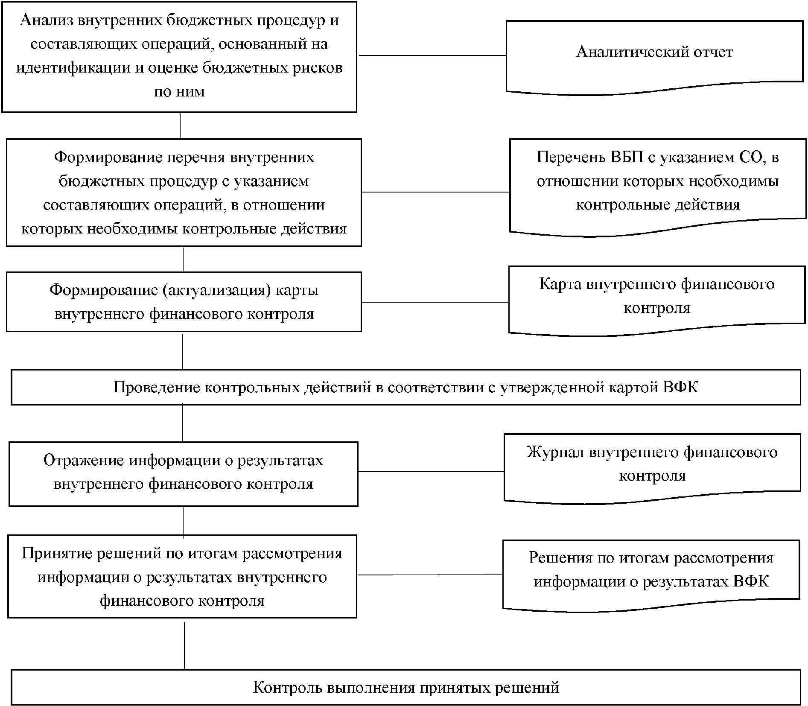

Приложение N 2
к Регламенту осуществления
местной администрацией
муниципального образования
город Ломоносов внутреннего
финансового контроля

ПОРЯДОК
ВЗАИМОДЕЙСТВИЯ ДОЛЖНОСТНЫХ ЛИЦ АДМИНИСТРАТОРА
ПО ВНУТРЕННЕМУ ФИНАНСОВОМУ КОНТРОЛЮ

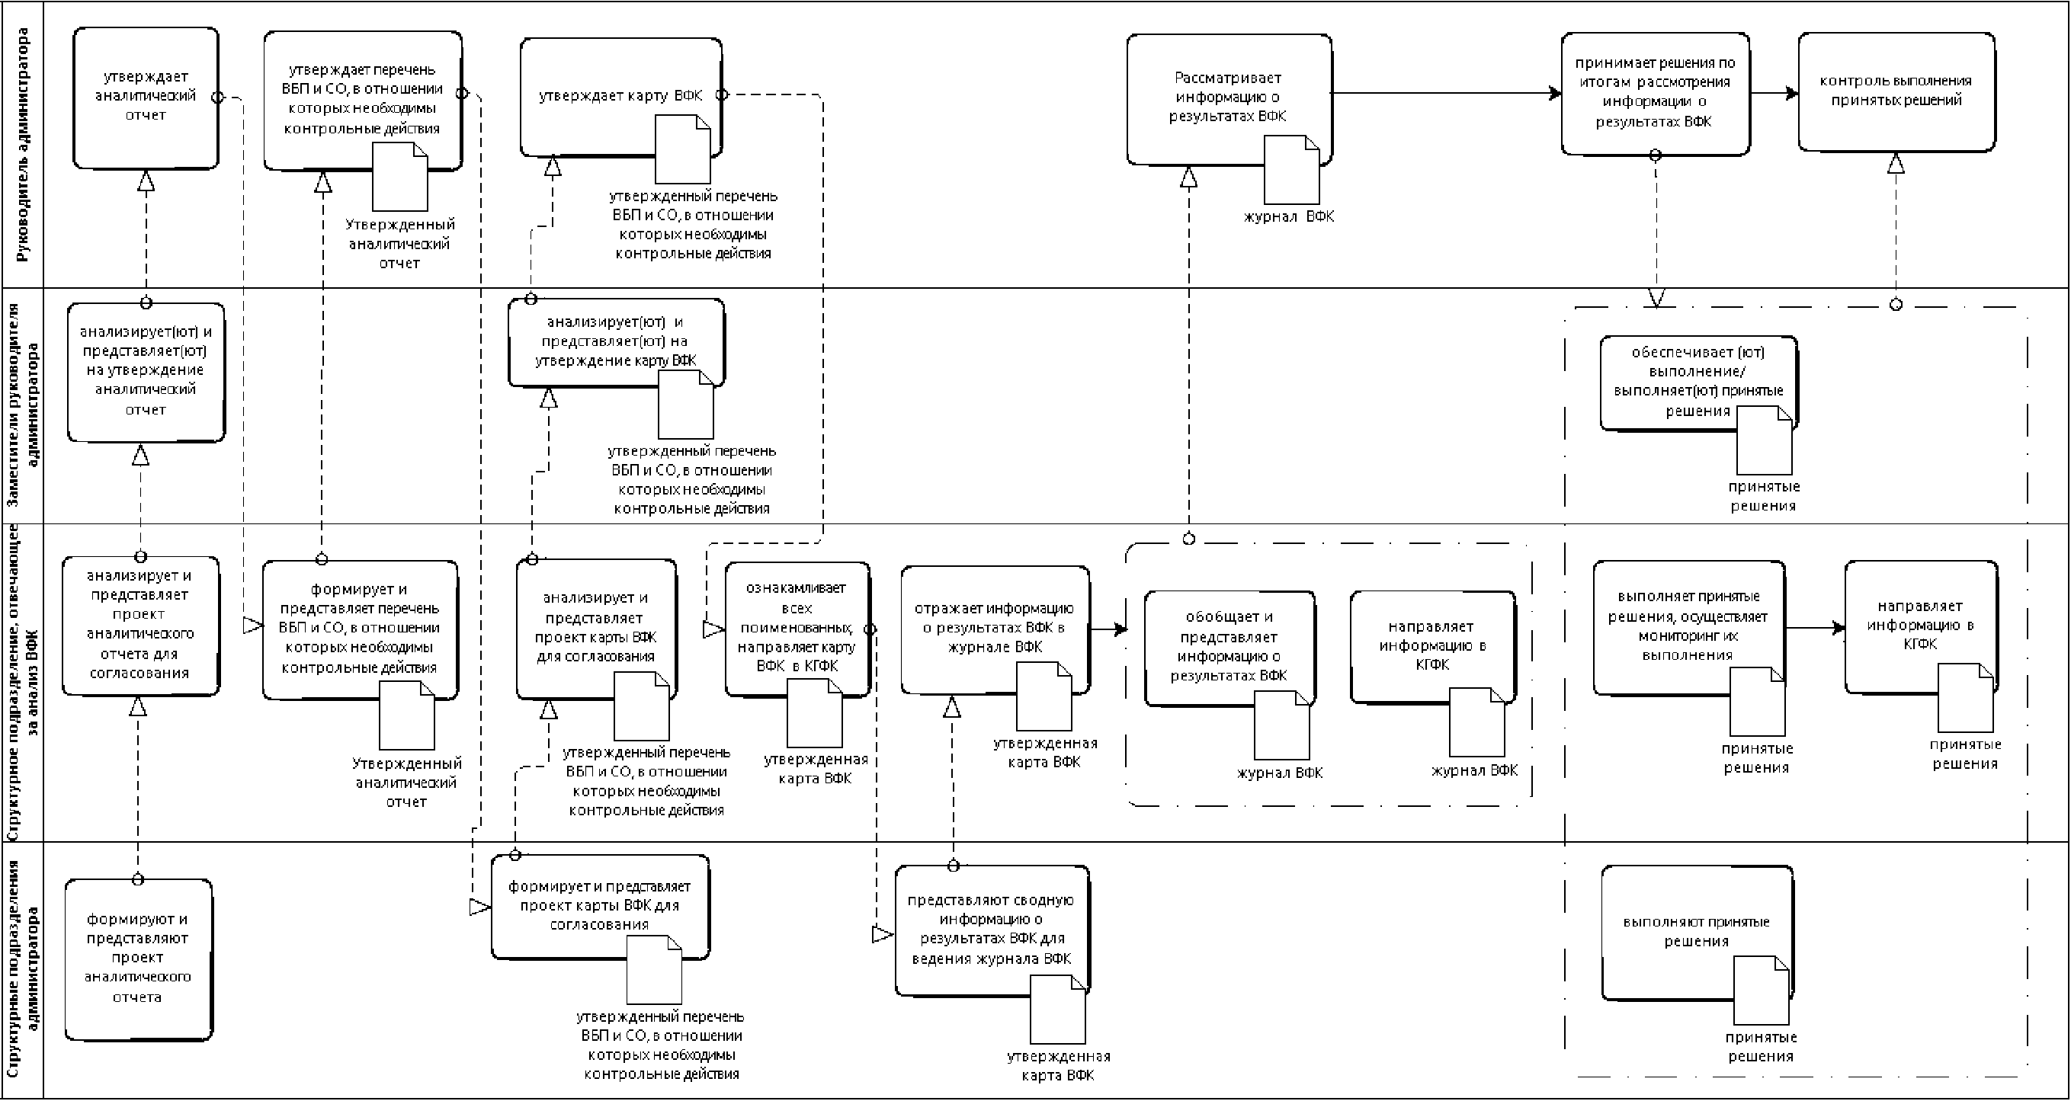

Приложение N 3
к Регламенту осуществления
местной администрацией
муниципального образования
город Ломоносов внутреннего
финансового контроля

УТВЕРЖДАЮ
Глава местной администрации
МА МО г. Ломоносов
____________________ Ф.И.О.
(подпись)
"___" _____________________
(дата)

АНАЛИТИЧЕСКИЙ ОТЧЕТ

N п/п | Бюджетная процедура/составляющая операция | Риск | Оценка бюджетного риска |  |  |  |  |  | Уровень риска
N п/п | Бюджетная процедура/составляющая операция | Риск | Значимость последствий |  |  | Вероятность возникновения |  |  | Уровень риска
N п/п | Бюджетная процедура/составляющая операция | Риск | Низкая | Средняя | Высокая | Низкая | Средняя | Высокая | Уровень риска

Приложение N 4
к Регламенту осуществления
местной администрацией
муниципального образования
город Ломоносов внутреннего
финансового контроля

МАТРИЦА ОЦЕНКИ БЮДЖЕТНЫХ РИСКОВ

Значимость последствий | высокая | экстренные меры реагирования | контрольные действия | контрольные действия
Значимость последствий | средняя | контрольные действия по решению администратора | контрольные действия по решению администратора | контрольные действия
Значимость последствий | низкая | допустимый уровень риска | контрольные действия по решению администратора | контрольные действия по решению администратора
 |  | низкая | средняя | высокая
 |  | Вероятность возникновения

Приложение N 5
к Регламенту осуществления
местной администрацией
муниципального образования
город Ломоносов внутреннего
финансового контроля

УТВЕРЖДАЮ
Глава местной администрации
МА МО г. Ломоносов

____________________ Ф.И.О.
(подпись)
"___" _____________________
(дата)

КАРТА ВНУТРЕННЕГО ФИНАНСОВОГО КОНТРОЛЯ

Наименование бюджетной процедуры: _________________________

Составляющая операция | Должностное лицо, ответственное за выполнение составляющей операции | Периодичность выполнения составляющей операции | Контрольный показатель | Должностное лицо, проводящее контрольное действие | Характеристики контрольного действия
 |  |  |  |  | Наименование контрольного действия | Периодичность контрольного действия | Способ контрольного действия | Метод ВФК
1 | 2 | 3 | 4 | 5 | 6 | 7 | 8 | 9

Приложение N 6
к Регламенту осуществления
местной администрацией
муниципального образования
город Ломоносов внутреннего
финансового контроля

ЖУРНАЛ ВНУТРЕННЕГО ФИНАНСОВОГО КОНТРОЛЯ

Бюджетная процедура | Составляющая операция | Должностное лицо, ответственное за выполнение операции | Контрольное действие | Должностное лицо, проводящее контрольное действие | Характеристика нарушения (недостатка) | Количество нарушений/сумма в руб. | Причины и обстоятельства возникновения нарушений (недостатков) | Предлагаемые меры по устранению (недопущению впредь) нарушений (недостатков) | Должностное лицо, ответственное за выполнение мер по устранению недостатков | Отметка об устранении
1 | 2 | 3 | 4 | 5 | 6 | 7 | 8 | 9 | 10 | 11

